商会宝Agent平台
说

明

书

- 引言

1.编写目的
为了帮助用户更好地了解和使用该软件,提高用户与软件的亲和度。用户手册讲述怎样安装和使用商会宝Agent平台应用软件 ，以及该系统平台使用过程中应注意的一些问题。

2.背景
a．该软件系统的名称：商会宝Agent平台
b．该软件项目的任务提出者：杭州汇合智能科技有限公司
c．该软件项目的开发者：杭州汇合智能科技有限公司
d．该软件的用户（或首批用户）：商会秘书长及秘书处工作人员

- 软件概述

1.描述
商会宝Agent平台是由杭州汇合智能科技有限公司独立开发和发行的一款高端商会数字化服务平台。专为商会秘书长及秘书处工作人员打造数字化服务平台，可以通过一句话，一个指令就完成商会的日常工作，比如活动策划、走访记录、商会新闻报道等。
- 软件运行的软硬件环境

1.运行硬件环境
可联网的电脑和手机

2. 运行软件环境
Visual Studio Code
HBuilderX
- 使用说明
打开电脑或手机浏览器，输入网址：https://agent.hmsport.cn/aichat

4.1 登录模块
功能说明：用户通过手机号与密码登录平台，平台校验通过后进入主界面；未登录状态下访问业务页面将自动跳转至登录页。
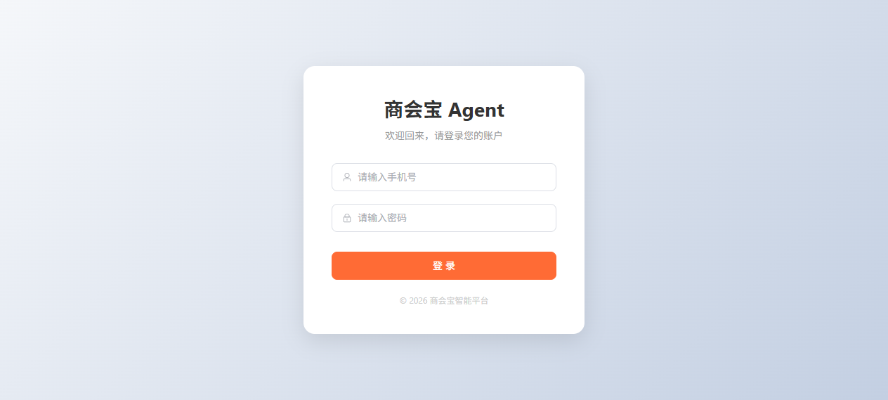
图 4-1 登录界面
操作步骤：
（1）打开浏览器，访问平台地址；
（2）在"请输入手机号"输入框中输入注册手机号；
（3）在"请输入密码"输入框中输入登录密码；
（4）点击"登录"按钮，登录成功后进入 AI 助手主界面。
4.2 AI 助手
功能说明：AI 助手是平台的核心交互入口，支持以自然语言对话的方式启动各类工作。界面提供"你好！我是商会宝 AI 助手"的欢迎引导，并按"活动策划与材料""生成资讯文章""日常工作"三类场景给出任务示例；底部输入框支持输入任意一句话任务，并提供"帮我写作""图片生成""活动策划"三个快捷能力入口。AI 助手完成任务后自动存入"最近任务"，实现任务留痕。
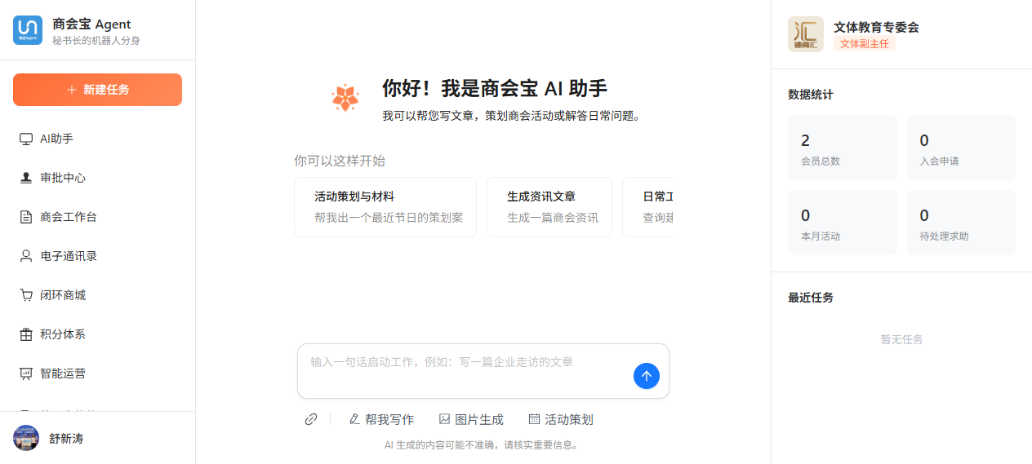
图 4-2 AI 助手主界面
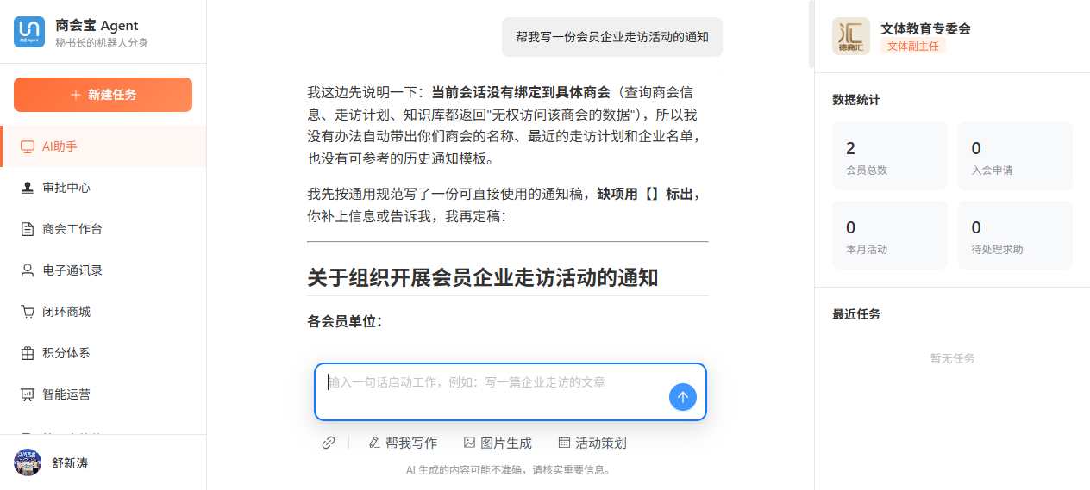
图 4-3 AI 助手一句话生成通知示例
操作步骤：
（1）点击左侧导航"AI 助手"；
（2）在底部输入框中输入任务，例如"帮我写一份会员企业走访活动的通知"；
（3）点击发送按钮，AI 助手开始生成结果；
（4）AI 生成内容中缺失的信息以【】标出，用户可继续补充信息或让 AI 定稿；
（5）AI 根据任务内容推荐后续动作（如生成 Word 版通知、以商会通知形式推送、建立走访计划等），用户选择后继续执行；
（6）可通过顶部"新建任务"按钮发起新任务，历史任务在"最近任务"中查看。
界面同时提示"AI 生成的内容可能不准确，请核实重要信息"，引导用户对关键内容进行核实。
4.3 审批中心
功能说明：集中处理商会各类审批事项（如入会申请等），以列表形式展示审批对象、状态、发起时间、决议与操作；支持按"全部／待审核／已通过／已驳回"四种状态筛选；支持每 30 秒自动刷新与手动刷新；列表支持分页浏览。
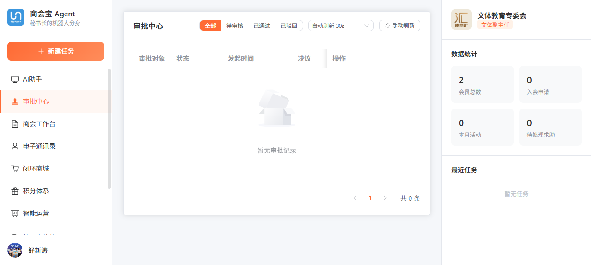
图 4-4 审批中心界面
操作步骤：
（1）点击左侧导航"审批中心"；
（2）点击状态筛选（全部／待审核／已通过／已驳回）过滤审批单；
（3）点击"手动刷新"立即获取最新审批数据，或在"自动刷新"下拉框中选择刷新周期（默认 30 秒）；
（4）在列表"操作"列中查看审批详情并进行审批决议；
（5）通过底部分页控件翻页浏览。
4.4 商会工作台
功能说明：商会工作台是商会组织管理与日常运营的中枢，按专委会维度组织（如"文体教育专委会"），提供商会信息编辑与七大管理入口，并实时展示待办数据看板。
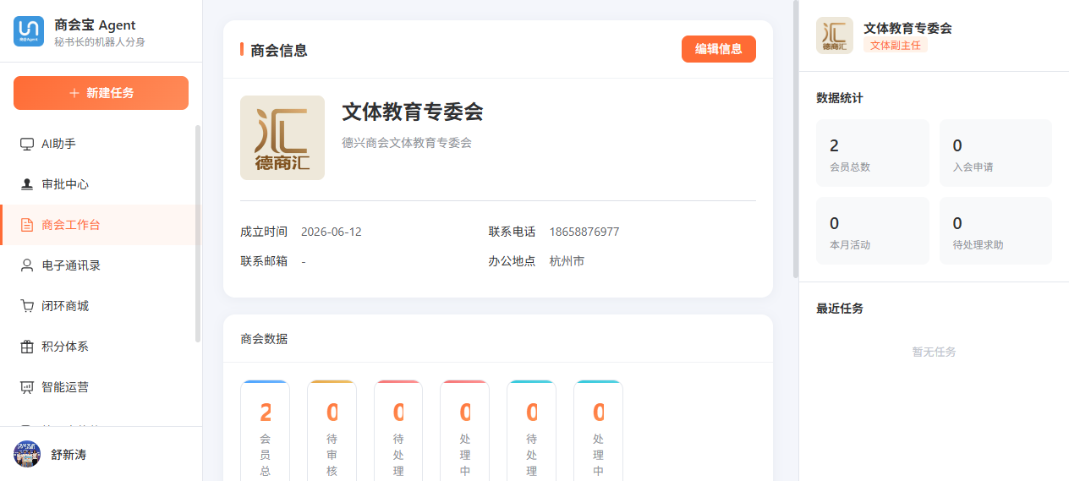
图 4-5 商会工作台界面
工作台包含以下管理卡片：
（1）会员管理：管理商会成员信息；
（2）职务管理：管理商会职务与权限；
（3）入会审核：审核入会申请；
（4）活动管理：发布和管理活动；
（5）资讯管理：发布新闻资讯；
（6）专委会管理：管理专项委员会；
（7）联络站管理：管理联络站点。
操作步骤：
（1）点击左侧导航"商会工作台"；
（2）点击对应管理卡片进入相应管理功能；
（3）点击"编辑信息"维护商会／专委会基础信息；
（4）通过数据看板（会员总数、待审核申请、待处理求助、处理中求助、待处理反馈、处理中反馈）快速掌握待办事项。
4.5 电子通讯录
功能说明：将商会会员信息电子化、结构化管理。以表格展示头像、姓名、商会职务、所属企业、企业行业、状态、入会时间、缴费状态等信息，支持编辑、会费管理、删除操作；支持新增成员、批量导入、导出 Excel；支持按姓名、企业名称、商会职务、所属部门、企业行业、缴费状态等多条件组合筛选与搜索。
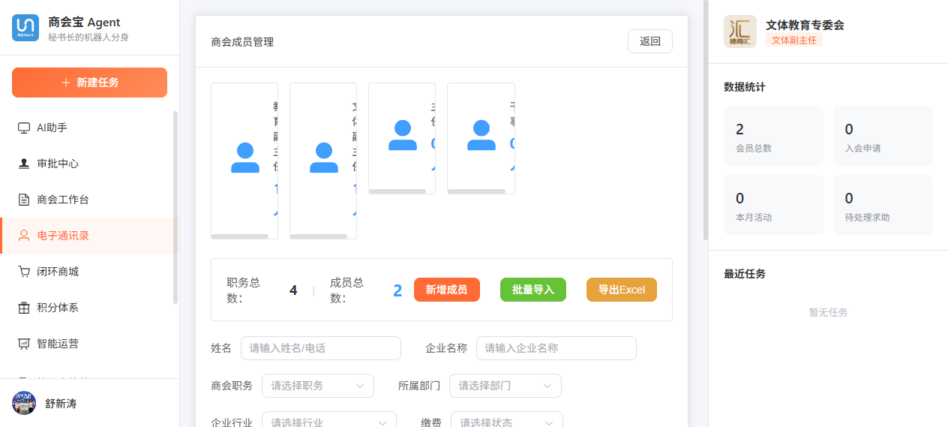
图 4-6 电子通讯录界面
操作步骤：
（1）点击左侧导航"电子通讯录"；
（2）点击"新增成员"录入单个成员，或点击"批量导入"按模板批量导入成员；
（3）在筛选区输入姓名／企业名称，选择商会职务、所属部门、企业行业、缴费状态，点击"搜索"过滤成员，点击"重置"清空条件；
（4）在成员列表"操作"列点击"编辑"修改成员资料，点击"会费管理"维护会费缴纳信息，点击"删除"移除成员；
（5）点击"导出 Excel"将成员数据导出为表格文件留存。
4.6 积分体系
功能说明：积分体系以 Token 化方式对会员行为进行激励，形成"价值行为 → Token 凭证 → 权益兑换 → 更多行为"的正向飞轮：会员通过浏览、互动、交易等价值行为获得不可篡改、可量化的 Token 凭证，再以 Token 兑换国资、资源、荣誉等权益，从而带动更多价值行为。界面提供本月发放 Token 总量、活跃会员数与参与率、人均行为频次与权益兑换环比等核心运营指标，以及"本月活跃榜"排行。
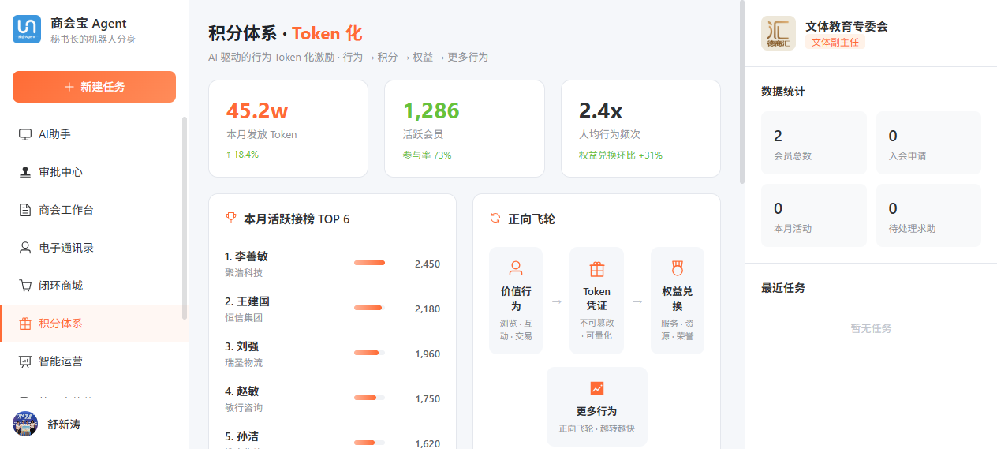
图 4-7 积分体系界面
操作步骤：
（1）点击左侧导航"积分体系"；
（2）查看 Token 发放量、活跃会员、人均行为频次等运营指标；
（3）通过"本月活跃榜"了解会员活跃排行；
（4）依据"正向飞轮"模型设计积分激励运营策略。
4.7 第三方软件
功能说明：负责平台与第三方内容平台、外部系统的对接，包含六个子功能：
（1）公众号配置：配置微信公众号账号，支持配置多个公众号，提供"公众号账号""内容规范""排版呈现"三个配置页签，内置 AppID／AppSecret 获取指引；
（2）自媒体平台：接入与管理各自媒体平台账号；
（3）一键制作内容：基于 AI 一键生成适配各平台的内容；
（4）一键账号发布：向已配置的账号一键分发内容；
（5）数据监测复盘：对发布效果进行数据监测与复盘分析；
（6）API／CLI 接口：对外提供 API／CLI 接口，支持外部系统集成与自动化调用。
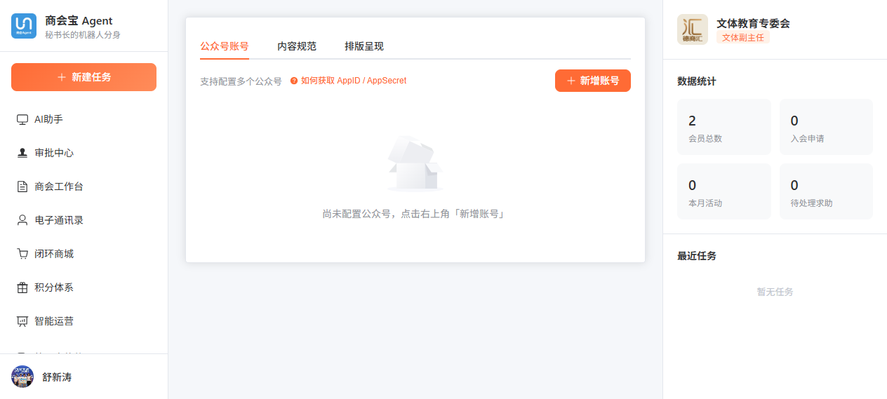
图 4-8 第三方软件功能菜单与公众号配置界面
操作步骤（以公众号配置为例）：
（1）点击左侧导航"第三方软件"，展开子菜单；
（2）点击"公众号配置"进入配置页；
（3）点击"新增账号"，按照"如何获取 AppID／AppSecret"指引填写公众号信息；
（4）在"内容规范""排版呈现"页签中设置内容风格与排版规则；
（5）配置完成后可在"一键制作内容""一键账号发布"中制作并发布内容，并在"数据监测复盘"中查看效果。
4.8 知识库
功能说明：商会知识库用于沉淀商会文档资料，为 AI 提供知识支撑。支持按标题／关键词搜索；支持上传文档，系统自动对文档进行分块索引（记录分块数与入库时间）；支持按分类管理文档（可新建分类）。
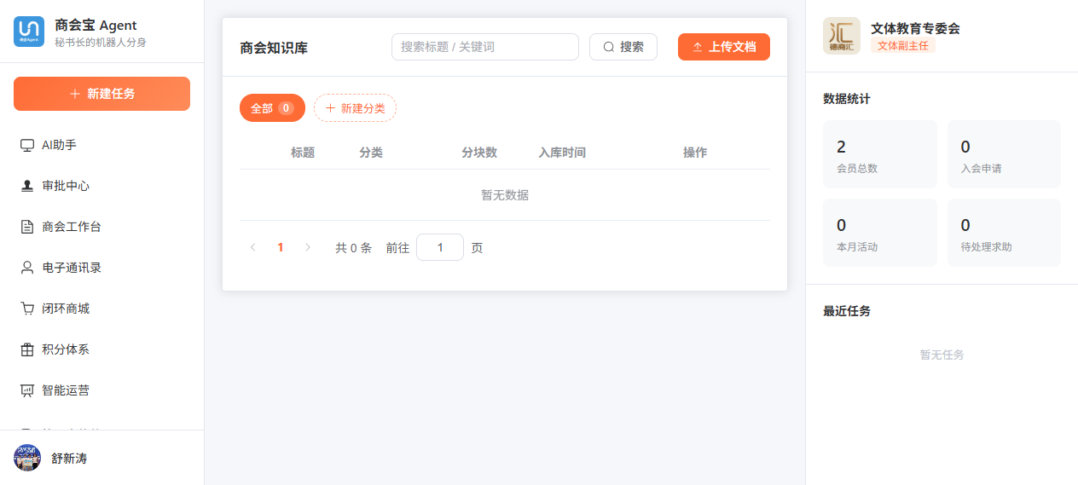
图 4-9 商会知识库界面
操作步骤：
（1）点击左侧导航"知识库"；
（2）点击"上传文档"选择本地文档上传，系统自动分块入库；
（3）点击"新建分类"创建文档分类，便于归类管理；
（4）在搜索框输入标题或关键词，点击"搜索"检索文档；
（5）在列表中查看文档的分类、分块数与入库时间等信息。
4.9 系统设置
功能说明：提供授权策略、账号安全与会话管理能力。
授权与安全：
（1）高危操作二次确认：发布、交易、删除等操作需人工确认；
（2）AI 自动执行授权：允许 Agent 在授权范围内自动推进流程；
（3）对外内容人工复核：通知、新闻、政策解读发布前强制复核；
（4）操作日志：每次 AI 任务全程留痕，可追溯。
账号安全：修改密码；退出登录。
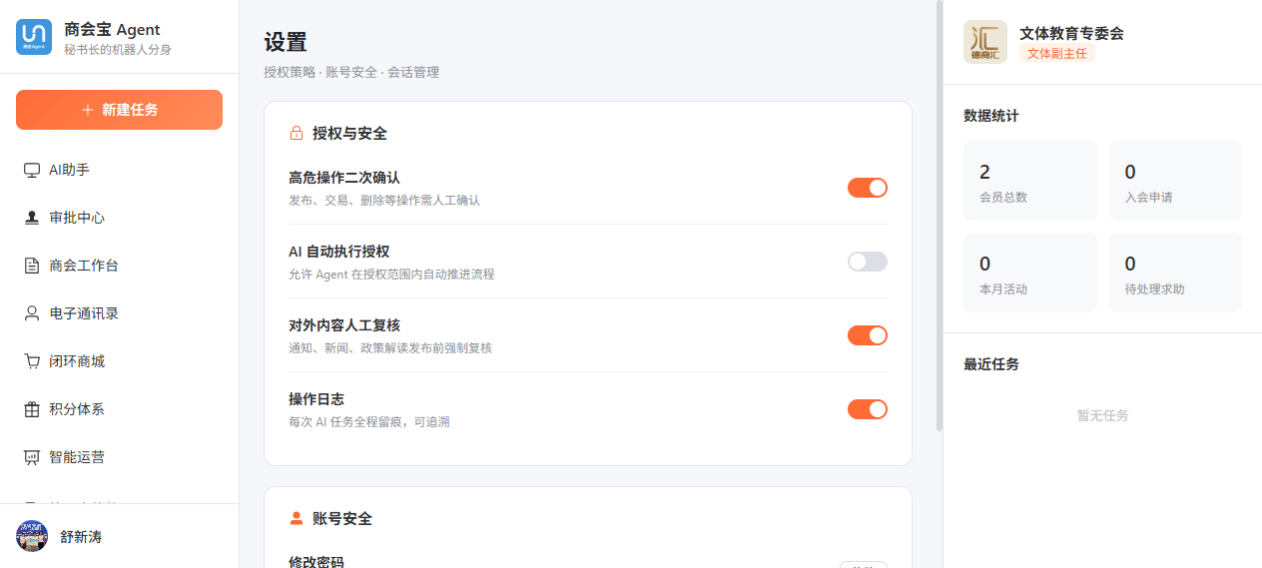
图 4-10 系统设置界面
操作步骤：
（1）点击左侧导航"设置"；
（2）在"授权与安全"卡片中通过开关调整各项授权策略；
（3）点击"修改"按钮修改登录密码；
（4）点击"退出登录"退出当前账号。
4.10 全局功能
（1）新建任务：顶部全局按钮，随时发起新的 AI 任务；
（2）数据统计：右侧栏常驻展示会员总数、入会申请、本月活动、待处理求助四项核心指标，点击指标可跳转查看明细；
（3）最近任务：展示当前用户最近的 AI 任务记录，实现任务留痕与快速回访

